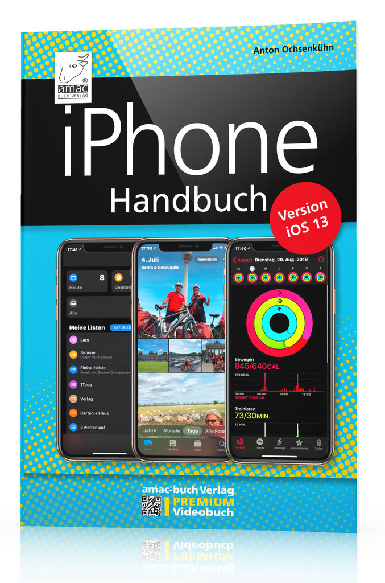
iPhone iOS 13 Handbuch - PREMIUM Videobuch
für alle iPhones geeignet
Ein iPhone ist viel eher ein Computer als ein Telefon. Bereits mit den Standard-Apps können Sie auf praktische Funktionen wie Navigation, Shopping, Kommunikation via E-Mail oder Nachrichten zugreifen. Mit der iPhone-Kamera sind tolle Schnappschüsse im Handumdrehen erstellt und mit Effekten angereichert. Die Fotos-App hilft, Ihre Bilder zu optimieren und an Freunde und Familie weiterzugeben. Über zusätzliche Apps kann das iPhone nahezu beliebig erweitert werden. Egal ob Sie eine Fremdsprache lernen möchten, Hotels oder Reisen buchen, sich über Neuigkeiten informieren etc., das iPhone unterstützt Sie in allen Belangen.
Wenn Sie Neueinsteiger in Sachen iPhone sind, dann ist dieses Buch die optimale Anleitung, um von Anfang an alles richtig zu machen. Besitzen Sie bereits längere Zeit ein iPhone, dann finden Sie hier alle Neuerungen von iOS 13 umfassend und verständlich beschrieben.
Aus dem Inhalt:
- Installation und Wechsel So installieren Sie iOS 13, richten es ein und finden sich zügig zurecht.
- Neu in iOS 13 Dunkles Erscheinungsbild, überarbeitete Dateien-App, verbesserte Notizen-App, runderneuerte Erinnerungen-App.
- Das iPhone im Alltag Internet, Kommunikation, iCloud-Dienste, Kamera und Bildbearbeitung, Kalender, Erinnerungen, Bildschirmzeit, Aktien, Sprachmemos und vieles mehr.
- Datenaustausch Nutzen Sie die neue Dateien-App, versenden Sie Fotos ganz einfach via AirDrop, übertragen Sie Ihre Diashow via AirPlay auf Ihren Fernseher, Drucken Sie wichtige Dokumente via AirPrint u. v. m.
- Tipps & Tricks Alles zu den Themen Mitteilungen, Sicherheit, Stromsparen, Fehlerbehebung und den Einstellungen

Autor: Anton Ochsenkühn
ISBN-Nummer: 978-3-95431-077-7
Preis: 19,95 Euro
Format: 160 x 235 mm
Seitenanzahl: 260 Seiten

